Teniendo como Único dato la EDAD de una persona, hacer un programa que muestre lo vivido en:

1. Días
2. Meses
3. Horas
4. Minutos
5. Segundos

Recuerda emplear los 3 archivos que conocemos de la manera correcta. Diseña a tu gusto, haz cambios en ellos. Observa la imagen y realiza una Página Web mucho mejor.

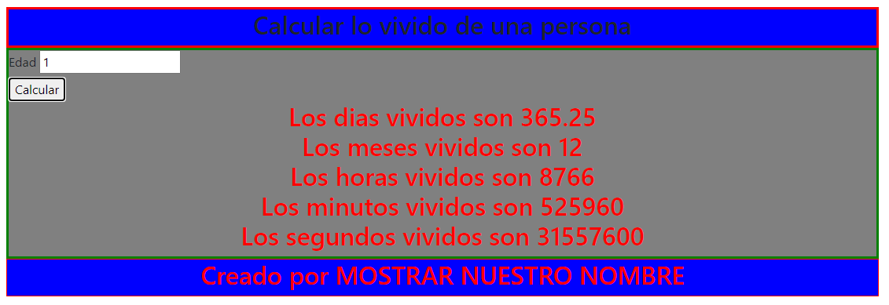

Teniendo como datos la COMPRA realizada y el BILLETE con que se pagará la compra, hacer un programa que muestre lo observado en la imagen

Recuerda emplear los 3 archivos que conocemos de la manera correcta. Diseña a tu gusto, haz cambios en ellos. Realiza una Página Web mucho mejor.

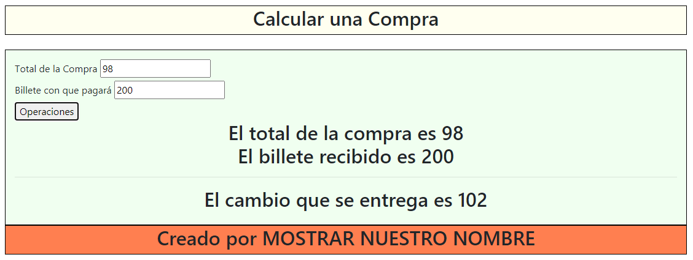

Teniendo como datos la CENTIMETROS, hacer un programa que muestre las conversiones mostradas

Recuerda emplear los 3 archivos que conocemos de la manera correcta. Diseña a tu gusto, haz cambios en ellos. Realiza una Página Web mucho mejor.

